 | Consorzio B.I.M. Piave di Treviso |  |  | 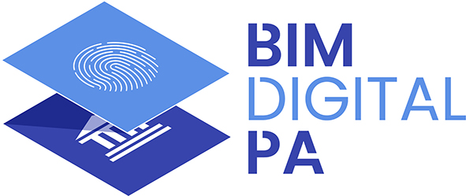
 | Sportello Unico Commercio
 | sede operativa: | Via Cal di Breda, 116 - 31100 Treviso  c/o Provincia di Treviso (edificio n. 10) | area omogenea organizzativa: BIMdigitalPA  codice univoco ufficio (IPA): 9Q3S9K

Lì, 22 dicembre 2021

Avviso istituzione diritti di istruttoria pratiche di Sportello Unico Commercio associato

Si informa l’utenza tutta che con decorrenza 01/01/2022 saranno aggiornati i diritti di istruttoria già istituiti dallo scorso 7 gennaio 2021, il tutto per le pratiche trasmesse telematicamente di competenza dello Sportello Unico Commercio del Consorzio BIM Piave di Treviso, nella gestione in forma associata delle funzioni di Ufficio Commercio per i Comuni di Arcade, Breda di Piave, Castelfranco Veneto, Caerano San Marco, Castello di Godego, Cessalto, Cimadolmo, Cison di Valmarino, Codognè, Fontanelle, Istrana, Mareno di Piave, Maser, Montebelluna, Morgano, Moriago della Battaglia, Ormelle, Pieve di Soligo, Refrontolo, San Pietro di Feletto, San Polo di Piave, San Vendemiano, San Zenone degli Ezzelini, Salgareda, Sarmede, Sernaglia della Battaglia, Susegana, Valdobbiadene, Vazzola, Vedelago , Vidor e Zenson di Piave

Tale aggiornamento da esecuzione alla deliberazione n. 45 del 21 dicembre 2021 del Consiglio Direttivo del Consorzio BIM Piave di Treviso, dichiarata immediatamente eseguibile ai sensi e per gli effetti dell’articolo 134, comma 4, del D.Lgs. 267/2000.

Si ricorda che le pratiche trasmesse prive del riscontro dell’avvenuto pagamento dei diritti d’istruttoria non saranno considerate regolari e conseguentemente saranno oggetto della richiesta di integrazione per il versamento dovuto.

Modalità pagamento
- pagamento telematico on line mediante “PagoPA”, ovvero con propri soggetti intermediari pubblici (il nodo regionale “MyPay”) e privati (i vari Prestatori di Servizi di Pagamento, c.d. “PSP”). Il pagamento on line dovrà essere assolto direttamente dal Portale telematico Unipass, che opera in cooperazione applicativa con il nodo regionale MyPay, accedendovi dopo la compilazione della pratica e prima della sua spedizione/trasmissione. La guida all’utilizzo della funzionalità è disponibile al seguente link
LINK TARIFFARIO
Per informazioni circa applicazione tariffario:
A.o.o. BIMdigitalPA - Sportello Unico Commercio (S.U.C.)
tel. 0422 / 421701 (interno 2)
orari: dal lunedì al venerdì dalle ore 9.00 alle ore 12.00
PEC: commercio@pec.bimdigtalpa.it - email: commercio@bimdigitalpa.it

